**Clonar un Proyecto de GITHUB en Eclipse**

Para clonar un proyecto de Github en Eclipse se deberan realizar los siguientes pasos:

1. Abrimos el IDE Eclipse y seleccionamos una ruta donde se almacenara nuestro workspace:

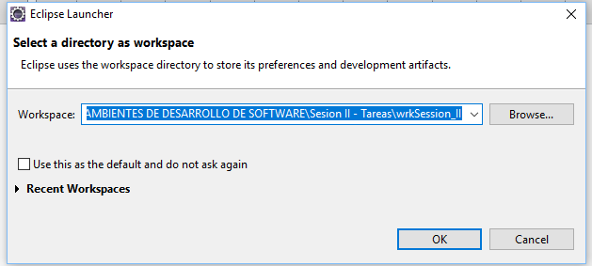

2. Una vez dentro de Eclipse, procedemos a abrir la perpectiva GIT.

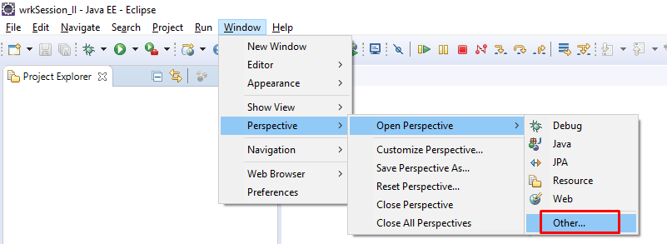

3. Escogemos la perspectiva Git del listado y damos click en OK.

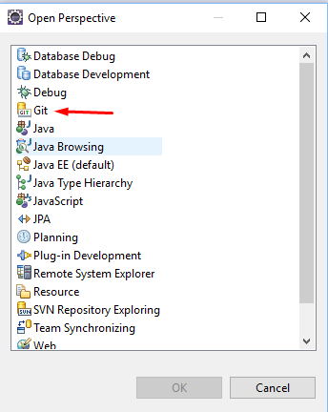

4. Continuamos dando click en “Clone a Git Repository”.

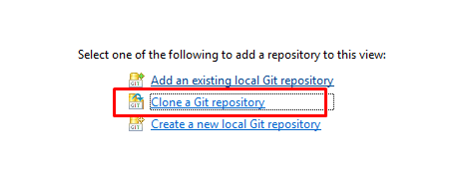

5. Ingresamos la url del respoitorio, que para este caso sera es **https://github.com/UNMSM-UPG-FISI/big-o-notation-java-18-1-partial.git.** y el usuario y contraseña de nuestra cuenta.

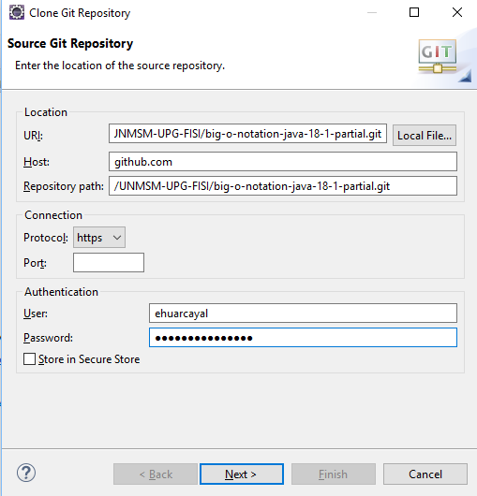

6. Luego nos aparecera la siguiente pantalla, donde debemos escoger el Brach Master (branch por defecto) y damos click en “Next”.

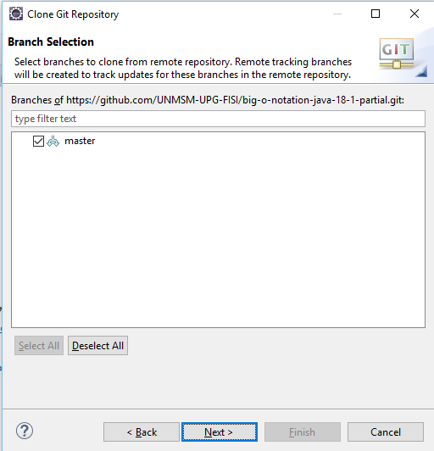

7. Escogemos la ruta donde se guardara el proyecto y le damos click en “Finalizar”.

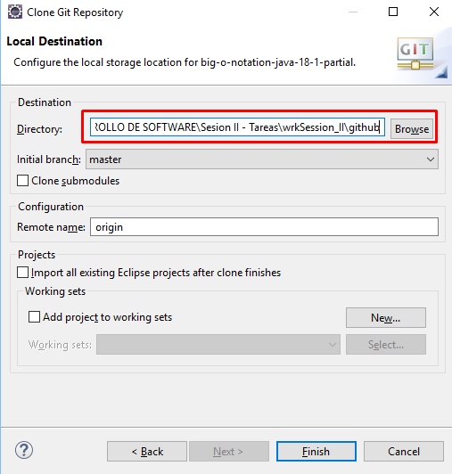

8. El IDE Eclipse realizara la descarga de las fuentes.

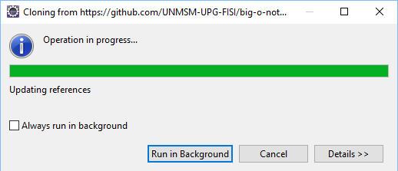

9. Una vez descargadas las fuentes de Github ya estamos listos para importar el proyecto a nuestro workspace y proceder a programar.

